本文档详细了描述校园二手交易系统的的需求，将作为此

后开发团队进行设计编码的主要依据。

本文详细描述校园二手交易系统的的需求本文详细描述校园二手交易系统的的需求本文详细描述校园二手交易系统的的需求

本文详细描述校园二手交易系统的的需求本文详细描述校园二手交易系统的的需求

软件需求规格说明书

[2020年6月3日]

摘要

第一组

[2020年6月3日]

[大王不高兴小组]

**目录**

1.引言 1

1.1编写说明 1

1.2背景 1

1.3定义 2

1.4参考资料 2

2. 任务概述 2

2.1目标 2

2.2用户的特点 5

2.3假定与约束 6

3.需求规定 6

3.1对功能的规定 6

3.2对性能的规定 9

3.2.1精度 9

3.2.2时间特性要求 9

3.2.3灵活性 9

3.3数据管理能力要求 10

3.4 输入输出要求 10

3.4.1 输入要求 10

3.4.1 输出要求 10

3.5故障处理要求 11

3.5其他专门需求 11

3. 运行环境规定 12

3.1设备 12

3.2支持软件 13

3.3接口 13

# 1.引言

## 1.1编写说明

编写本文档的目的在于精确地阐述西北师范大学大学线上二手书交易系统必须提供的功能、性能以及它所要考虑的限制条件，是最终用户、项目管理人员、开发人员之间的沟通桥梁，使三者在系统需求规格上达成一致，为系统的总体设计提供依据，为测试人员制定测试计划、测试用例和测试过程提供依据。 本说明书的预期读者：项目经理、开发人员、测试人员、软件维护和支持人员

本文详细描述校园二手交易系统的的需求，表述的需求信息要求明确、无二义性。开发方与软件使用者充分沟通需求，最终形成此文档。此文档将作为后续设计编码的依据。

## 1.2背景

“二手市场＂实际上就是旧货市场。而就校园二手市场的交易物品类别比较丰富，例如日常用品、电子设施、书刊文献等均为校园二手市场里普遍存在的商品，并且因学生的日常用品具有较强的重复应用特性与学生本身的不稳定性因素，让校园二手市场存在着较为稳定的需要，此类二手市场的存在增加了资源的应用率，应该得到大家鼓励和认同的。然而因为校园二手市场的运营制度存在较大的漏洞，所以应创建一个科学合理的治理制度来实现规范管理，进而推动二手商品此类资源的合理分配，同时，还提高了学校的治理。基于此背景，我们项目小组选择了进行开发校园二手交易系统的项目。

校园二手交易系统主要面向西北师范大学全体师生。是一个用于校内进行线上二手交易，使得校园内二手交易规范化而进行的项目，项目由2017级网络与安全班大王不容易小组提出并承担开发任务。系统采用B/S模式，对所需信息进行提取、处理、存储。

## 1.3定义

本文使用了表1所建立的面向用户的术语、定义，包括通用词语在本文档中的专用解释。

**表 1 术语/定义表**

|  |  |
| --- | --- |
| 术语/定义 | 说明 |
| B/S模式 | B/S的全称browser/server,即浏览器/服务器模式。 |
| 开发团队 | 大王不高兴项目小组 |
| PM | 项目经理 |
| 系统管理员 | 由开发团队担任，负责维护网站运行 |
| 用户 | 项目目标用户为西北师范大学全体师生 |
| 用例图 | 反映用户与系统交互情况的一种图形，常用于需求分析 |

## 1.4参考资料

计算机软件需求规格说明书（GB/T 9385-2008）；

《软件需求说明书》（GB8567-88）；

《软件项目管理》郭宁，清华大学出版社；

《软件工程导论（第6版）》张海藩，牟永敏，清华大学出版社；

《现代软件工程构建之法（第3版）》邹欣，人民邮电出版社；

# 任务概述

## 2.1目标

校园二手商品交易系统是根据各大高校二手市场的实际情况按照网络化的需求开发的，它的目标非常明确，即通过建立高校二手网络交易平台，将原来定时定点摆摊式的二手商品线下交易方式转变成通过网络平台进行交易的线上模式，使校园二手交易更加便捷、安全、规范和有针对性。

系统功能需求整体上分为用户使用功能和系统管理功能，其中用户使用功能包括用户浏览商品、用户登录、用户注册、用户搜索商品、用户发布商品、用户支付、用户查看个人信息等功能；系统管理功能包括管理员管理用户、管理员管理商品、管理员管理订单、管理员管理用户钱包和管理员管理系统设置等功能。

根据以上功能需求分析，通过用例图来描述系统的主要功能。构建用例模型的第一步是确定模型中的使用者有哪些，确定使用者的原则有：谁是系统的维护者、谁是系统的参与者等。维护者处于系统内部，对系统有绝对的控制权；而参与者一般都位于系统的外部，处于系统的控制之外。

现在确定本系统用例模型有三种，分别是游客、注册用户和系统管理员。下面分别对这三个角色的功能进行描述：

（1）游客

游客是未注册的用户，他们可以浏览商品，可以搜索商品，如需购买商品，必须先注册成为网站用户。游客主要功能如下（图1为游客用例图）：

1. 浏览商品
2. 搜索商品；
3. 注册成为网站用户。

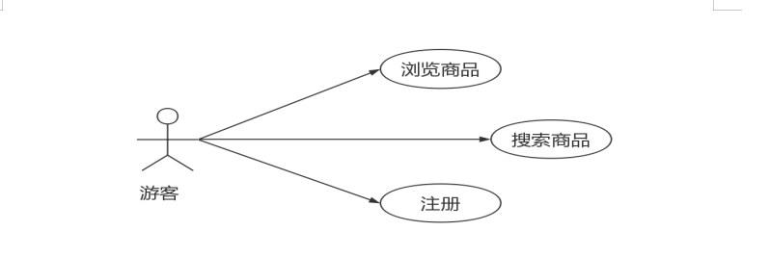

**图1 游客用例图**

（2）注册用户

注册用户是经过网站合法认证的用户，登录网站后可以浏览商品、搜索商品、发布商品、关注商品、购买商品和查看个人中心。注册用户主要功能如下（图2为注册用户用例图）：

1. 浏览商品；

b. 搜索商品；

c. 关注商品；

d. 发布商品；

e. 购买商品；

f. 查看个人中心；

g. 发布求购信息；

h. 登录网站

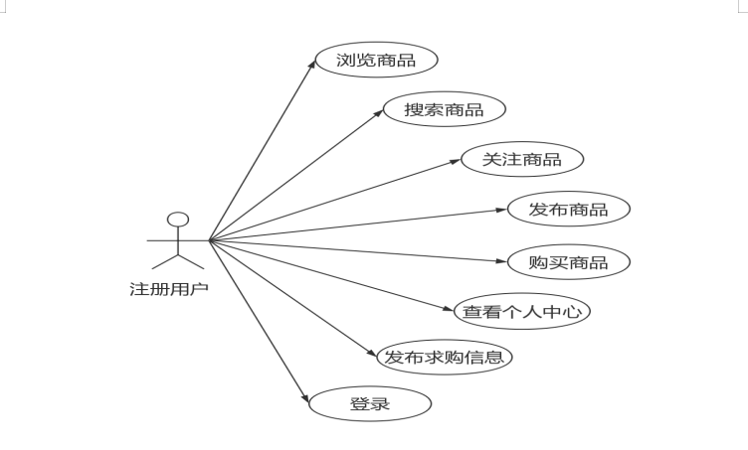

**图2 注册用户用例图**

（3）系统管理员

系统管理员主要负责系统的后台管理工作，主要功能如下（图3为系统管理员用例图）：

1. 管理用户；
2. 管理商品；
3. 管理订单
4. 管理钱包；
5. 管理系统设置；

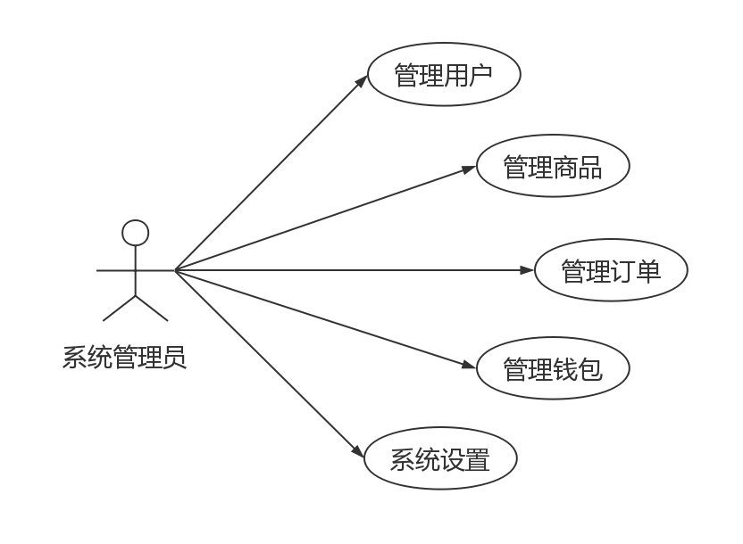

**图3 系统管理员用例图**

在确定了系统用户和用户功能后就可以构建校园二手商品交易系统的用例图了，整个系统的用例图如图3-4系统总体用例图所示：

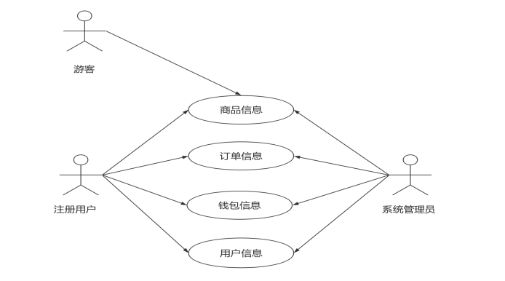

**图4 系统总体用例图**

## 2.2用户的特点

本系统面向的是西北师范大学的全体师生，对同学们的要求并不高，只要是对线上交易和电子商务有一定的了解，熟悉基本的网上购物操作，对计算机有基本的操作规范认识和了解，就可以完成系统交易。同时根据需求分析，本系统的目标用户基本具备以下特点：

**表 2 目标用户特性表**

|  |  |
| --- | --- |
| **用户** | **描述** |
| 西北师范大学全体师生 | 1. 绝大多数在校大学生身边存在一些需要进行清理的旧物。 2. 校园摆摊式的二手交易现象主要出现在毕业季，而对于这些毕业季的学生来说大多数人是没有足够的时间来进行二手交易的，且二手交易的时间集中在学生上下学的时间段，这对于大部分在校生来说并不方便。 3. 根据数据分析显示对于新旧程度并不重要的物品，学生并不介意使用二手物品。 4. 数据分析显示，如果有较为完善的平台，高达80%的同学还是愿意支持的。 |

## 2.3假定与约束

（1）假定本系统的开发期限为：2020年7月之前完成。

（2）开发模式：B/S模式。

（3）框架：SSM框架。

（4）高级语言：使用JAVA语言开发，数据库选用SQL语言。

（5）可靠性需求：需要保证使用各种不同浏览器的用户浏览网页时页面的观感良好，且使用较为方便。

（6）网站开发环境：本网站开发使用eclipse编程软件，Mysql数据库。

（7）备注：文档经过确认之后，若中途用户需求发生变更，需要及时通过协商来解决。如果变更需求引入的工作量不大，应尽量配合已变更的需求。

# 3.需求规定

## 3.1对功能的规定

实质上，校园二手商品交易系统的综合性相对较强，复杂程度相对较高，可对现有软件进行充分利用，进行系统设计与规划。构建完善成熟的校园二手商品交易系统，其中涉及到以下内容，即前台网页界面、处理程序、MySQL后台数据库系统等，在网站页面中显示出以下内容，例如商品图片、商品名称、商品价格、商品信息等。处理程序其实也就是对用户提交表单与相关操作进行处理，存储在后台数据库的信息有用户数据、商品数据、订单数据和钱包数据等。

因此，校园二手商品交易系统需要具备前台功能和后台功能，其中，前台功能实现以下功能，用户注册、用户登录、商品推荐、商品分类、商品搜索、商品发布、商品详情、商品求购、钱包管理、订单管理和个人设置。系统前台功能如图5所示：

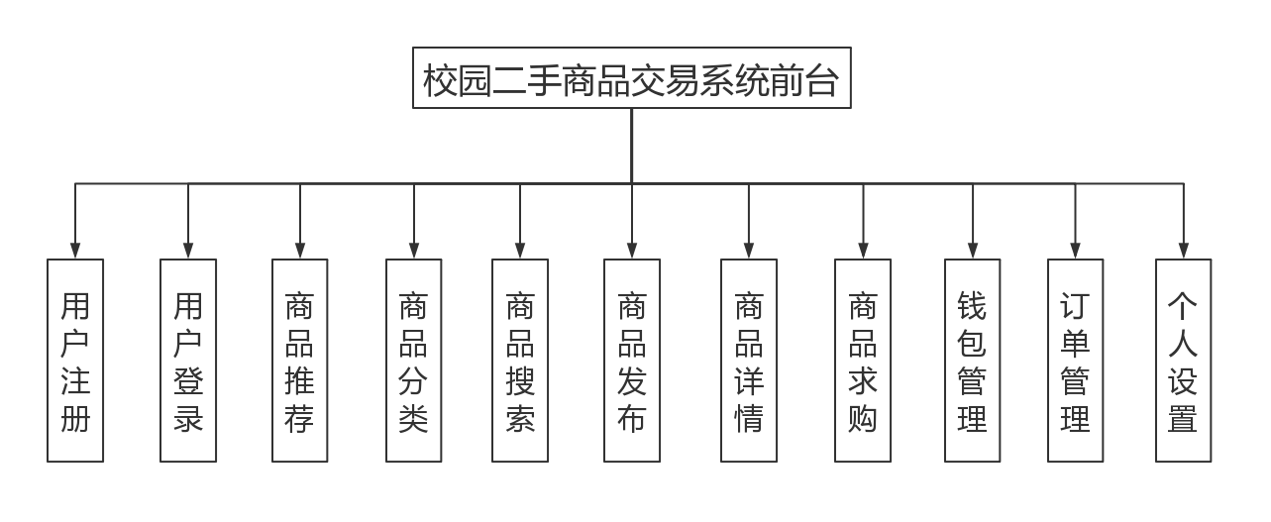

**图5 系统前台功能模块结构图**

系统后台功能实现以下功能，用户管理、商品管理、订单管理、钱包管理和系统设置。系统后台功能如图6所示：

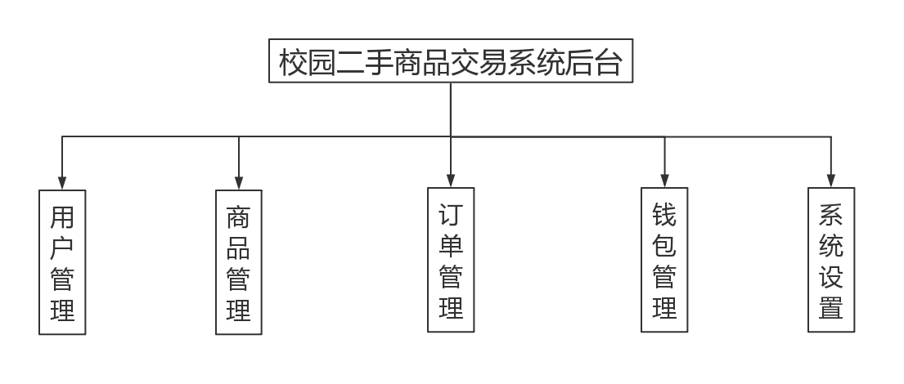

**图6 系统后台功能模块结构图**

商品的交易功能需要从买家和卖家两个角度来划分。主要功能模块如下表所示：

**表 3 商品交易主要功能表**

|  |  |  |
| --- | --- | --- |
| 功能描述 | 概述 | 用户 |
| 浏览商品 | 游客以及注册用户进入网页，按商品类别浏览卖家已经发布的商品 | 全校师生 |
| 搜索商品 | 游客以及注册用户可以通过搜索栏搜索自己喜欢的商品 | 全校师生 |
| 发布商品 | 卖家可以将自己的商品发布到网站并添加详情描述进行售卖 | 全校师生 |
| 关注商品 | 卖家可以将自己喜欢但是暂时不想购买的商品加入关注列表进行收藏。 | 全校师生 |

每一个用户都需要一个账户主页来保存自己的私人信息，账户主页里面包括了账户信息、我的闲置、关注列表等模块，具体表述如下表所示：

**表 4 账户主页功能表**

|  |  |  |
| --- | --- | --- |
| 功能描述 | 概述 | 用户 |
| 注册 | 游客若想要查看商品详情或进行交易，则需要注册网站账号 | 全校师生 |
| 登录 | 已注册用户进入网站需要进行登录 | 全校师生 |
| 账户信息 | 账户信息包含已注册用户的昵称、QQ、手机号等信息 | 全校师生 |
| 我的闲置 | 买家对于是否出售犹疑不决的物品可以加入我的闲置，等待决定出售后再进行发布 | 全校师生 |
| 关注列表 | 买家已关注收藏的物品在个人主页可形成关注列表进行浏览 | 全校师生 |
| 订单信息 | 交易可生成订单信息保留证据 | 全校师生、系统管理员 |
| 钱包信息 | 用户在平台充值提现以及钱包余额等信息均显示在钱包信息中 | 全校师生、系统管理员 |

根据系统功能分类，我们构建了系统所需要的所有实体、实体内部结构、以及实体之间的关系，绘制了系统的类图：

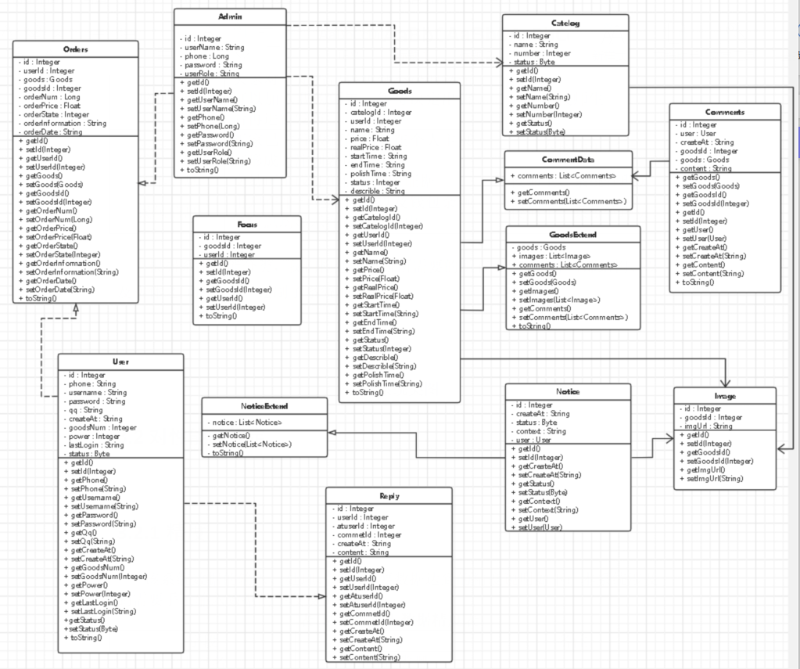

**图 7 系统类图**

## 3.2对性能的规定

### 3.2.1精度

该系统数据的输入、处理、输出所要数据达到的精度说明如下：本系统涉及到需要手工输入数据的字段及说明如下：

**表 5 系统输入数据精度表**

|  |  |  |
| --- | --- | --- |
| 字段 | 精度 | 备注 |
| 用户名 | varchar类型 |  |
| 手机号 | char类型，11位字符 |  |
| 密码 | char类型，30位字符 |  |
| QQ | varchar类型，12位字符 |  |
| 商品出售价格 | float类型 | 包括预售价和真实价格 |
| 钱包信息审核状态 | Int类型 | 0未审核，已审核（1不通过、2通过） |
| 商品评论 | varchar类型，255位字符 |  |

### 3.2.2时间特性要求

（1）响应时间：卖家发布商品信息能及时发布到网站被买家浏览。

（2）商品发布上线时间：卖家发布能及时被买家浏览查看。

（3）商品评论传送时间：卖家上线即可收到评论信息，买家浏览商品即可看到评论。

（4）更新处理时间：

（5）数据的转换和传送时间。

### 3.2.3灵活性

（1）操作方式上的灵活性：用户可以通过侧边栏的物品分类导航进入喜欢的物品类别进行挑选，也可以通过搜索栏对关键字进行模糊搜索找到自己需要的物品。

（2）运行环境的灵活性：系统开发形式为网站开发，不论是PC端还是手机端都可以通过浏览器进入系统进行浏览，方便易携带。

（3）接口的灵活性：数据库接口发生变化时，修改相应的模式接口，以保证页面显示不变。

（4）计划的变化和改进：对业务要求的变化，团队统一讨论、修改、确定并执行。

## 3.3数据管理能力要求

（1）数据采集的要求：

输入源：键盘、鼠标输入；

输入介质和设备：键盘、磁盘；

输出介质和设备：显示器、磁盘。

1. 数据采集的处理：

java组件处理，浏览器编译，Mysql数据库。

## 3.4 输入输出要求

### 3.4.1 输入要求

系统的手动输入项要求对精度和数据类型进行控制，避免用户的错误输入导致系统发生的错误，具体输入项如下表所示：

**表 6 输入项目表**

|  |  |  |  |  |
| --- | --- | --- | --- | --- |
| 序号 | 名称 | 数据类型 | 输入方式 | 数据来源 |
| 1 | 手机号 | char(11) | 手动输入 | 用户 |
| 2 | 用户名 | varchar(30) | 手动输入 | 用户 |
| 3 | 密码 | char(32) | 手动输入 | 用户 |
| 4 | QQ号码 | varchar(12) | 手动输入 | 用户 |
| 5 | 商品类别 | int(11) | 手动输入 | 用户 |
| 6 | 商品名称 | varchar(50) | 手动输入 | 用户 |
| 7 | 出售价格 | float(11,2) | 手动输入 | 用户 |

### 3.4.1 输出要求

要求系统能够正确的输出和显示用户需要看到的内容，在浏览器里的页面也能够显示正常，具体要求如下：

1. 正确输入用户名和密码后显示首页；
2. 输入所查找物品后显示相应的详细信息；
3. 个人主页信息布局合理；
4. 购物车和订单显示数据正确；
5. 当系统出现故障时给用户显示相应正确的提示；

本系统程序的输出项目如下：

**表 7 输出项目表**

|  |  |  |  |
| --- | --- | --- | --- |
| 序号 | 名称 | 数据类型 | 数据来源 |
| 1 | 信用分 | int(10) | 管理员 |
| 2 | 账号是否冻结（默认0未冻结密码） | varchar(30) | 管理员 |
| 3 | 状态（上架1 下架0） | char(32) | 用户、管理员 |

## 3.5故障处理要求

下面列出了本系统可能的软件、硬件故障以及对各项性能而言所产生的后果和对故障处理的要求。

（1）硬件故障：服务器崩溃，数据库瘫痪等等。

（2）软件故障：数据库连接异常，系统运行异常，网络链接异常等。

（3）后果：用户操作中断，不能做出相应响应，影响用户使用和造成相应数据丢失或者更改。

（4）解决方案：用户界面会及时提醒异常，提示用户下一步的操作；管理员对服务器崩溃进行恢复处理，并对数据库进行恢复。

## 3.5其他专门需求

（1）界面要求

界面的原则要求：方便、简洁、美观、一致。整个界面要保持友好、简易的风格。

输入设备：鼠标、键盘。

输出设备：显示器。

显示风格：IE、界面。

（2）项目的架构

WBS即工作分解结构，是以可交付成果为导向对项目要素进行的分组，它归纳和定义了项目的整个工作范围每下降一层代表对项目工作的更详细定义。系统的主要组织架构分为游客，注册用户，系统管理员三个模块。项目的WBS图如下所示：

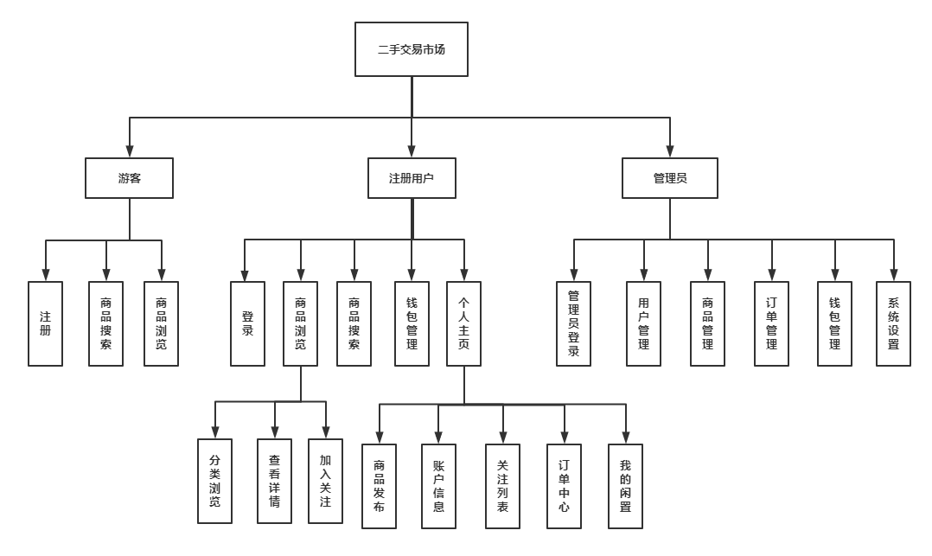

**图 8 系统WBS图**

（3）安全性要求：对用户账户等个人信息严格保护，对关键信息（密码等）进行加密处理和严格的权限进行管理限制。

（4）可维护性要求：本系统提供相关详细的开发和说明文档，需要更改或者有错误时,可以提供及时更改修复工作。

（5）易读性要求：界面符合简单大方风格，能合理显示用户的操作选项和正确结果要求，提示用户下一步的操作步骤，还有包含用户帮助文档。

# 运行环境规定

## 3.1设备

硬件环境：

CPU:P430G以上;

内存:1GB以上;

硬盘:硬盘6G以上。

## 3.2支持软件

软件环境：

数据库:My SQl

应用服务器: Tomcat5.5应用服务器软件。

JDK版本:JDK

操作系统: Windows Xp及以上

IE浏览器为60以上

## 3.3接口

（1）外部接口

1）用户界面：在界面设计上，应做到简单明了，易于操作，并且要注意到界面的布局，应突出的显示重要以及出错信息。外观上也要做到合理化，考虑到用户多对Windows风格较熟悉，所以该系统尽量向这一方向靠拢。

2）软件与硬件接口：本系统设有人机操作界面，考虑到操作简单，易于管理方面，主要硬件与接口设备为pc、鼠标、键盘。而软件接口主要以Windows平台为基本平台。

（2）内部接口

内部接口也被称为嵌套接口，这意味着在另一个接口内声明一个接口。例如，Entry接口声明在Map接口中。由于各模块之间相互独立又彼此关联，系统主要通过函数调用实现各部分连接。